

王崇宇 张效林

西安电子科技大学

**校园自习信息交互平台StudyIn**

**操作手册**

目 录CONTENTS

一 引言 1

二 StudyIn功能简介 1

三 StudyIn功能说明 2

**3.1** 授权登录 2

3.1.1 功能说明 2

3.1.2 操作步骤 2

**3.2** 学习预约的接受、标记与评价 3

3.2.1 功能说明 3

3.2.2 操作步骤 3

**3.3** 发起预约请求 6

3.3.1 功能说明 6

3.3.2 操作步骤 6

**3.4** 荣誉值与积分 8

3.4.1 荣誉值与等级 9

3.4.2 积分 9

3.4.3 荣誉值/积分获取规则 10

**3.5** 学堂视频 10

3.5.1 功能说明 10

3.5.2 操作步骤 10

**3.6** 积分商城 11

3.6.1 功能说明 11

3.6.2 操作步骤 11

**3.7** 修改个人信息 12

3.7.1 功能说明 12

3.7.2 操作步骤 12

# 一 引言

伴随着电子商务的催生与带动，以及教育资源云服务体系的初步形成，互联网+教育已经成为不可扭转的趋势，是教育信息化的新常态，获得了政策上的大力支持与引导。但是针对高校学生的教育软件都是基于线上的学习交流和管理的，很少有结合到线下部分。同时我们团队结合自身在校学习体验和需求，对校内同学进行了随机采访。采访中很多同学都表示渴望能够在全校范围内寻找一起自习、互相监督的人。于是我们推出了StudyIn——一个自由开放的校园自习信息交互平台。

StudyIn以微信小程序的形式提供给用户较为方便快捷的使用体验。StudyIn将对用户提出的自习组队等信息进行整合与公开，任何用户均可根据自身情况与他人请求条件考虑是否进行组队应答等操作，同时StudyIn引入等级积分机制提供用户全面的产品体验。与传统信息发布平台例如聊天室、在线论坛等不同的是，StudyIn在结合多种信息交流方式的基础上，更加注重组队自习，互相监督的信息归类，从而在各类教育应用功能冗余的今天提供一种效率较高，且更加纯粹单一的信息交互模式，也为高校学子提供了一个实时化，公开化，轻量化的自习信息交互平台，填补了当前互联网+教育中的空缺。

# 二 StudyIn功能简介

StudyIn的主功能可分为：**自习预约请求模块**、**积分商城模块**以及**个人信息模块**，在此基础上可将功能细分为授权登录、预约他人请求、发起自习请求、荣誉值与积分机制、公开课视频，积分商城以及修改个人信息，如图1所示：

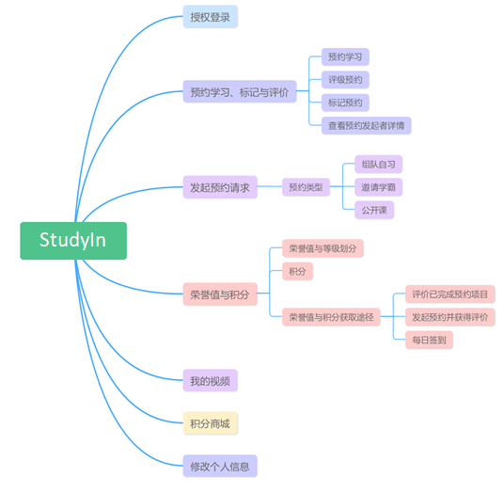

图1 StudyIn功能概览

本平台的核心功能为结合荣誉值与积分机制的自习预约请求的发布与接收。通过公开课视频与积分商城等功能可扩展信息交互模式并提高用户的参与度。

# 三 StudyIn功能说明

本部分将对StudyIn的主要功能进行介绍与演示。

## **3.1** 授权登录

授权登录功能是为了满足微信小程序开发的规范与要求而提示用户进行信息授权等操作。因为StudyIn面向校园应用场景，将不可避免的处理大量用户的请求，因此需要用户对个人信息进行授权，以方便本产品提供其他服务。

### 3.1.1 功能说明

由于StudyIn采取微信小程序的形式为用户提供服务，故本产品在遵循小程序应用的使用规范的同时，也希望提高用户体验，因此需引导用户进行授权登录操作。本功能将需要用户提供微信账号的昵称与头像，从而登录本应用。除此以外，电话号码、地理位置等个人隐私内容StudyIn均不会进行统计与利用，可充分保证用户对自己的个人信息拥有较高控制权限。

### 3.1.2 操作步骤

从微信小程序启动栏打开StudyIn，会出现如下图所示的用户欢迎页，此时需要用户阅读本产品的获取信息详情，根据用户需要可以点击页面下方的授权登录按钮，之后程序便会自动跳转到产品首页为用户提供相应的服务。

 

图2-1 授权登录功能演示 图2-2 主界面

若此步骤用户拒绝进行信息的授权，StudyIn将无法为其提供其他服务。

## **3.2** 学习预约的接受、标记与评价

本功能是StudyIn的核心功能之一，通过对用户请求进行实时整合与公开，提供更加单一纯粹的信息内容，实现更有效率的自习信息交互模式。

### 3.2.1 功能说明

该功能主要提供用户对于自习请求以及其他自习请求类型的接受预约与标记操作，同时方便用户进行后续的评价或其他用途。

### **3.2.2 操作步骤**

#### 预约项目：进入首页之后，用户可以看到首页中每条预约条目的大致信息，如主题、时间、地点、科目，预约情况，标记数等，如图2-2。用户点击条目之后程序会跳转到该请求条目的详情页，见图3-1。此时页面的最下方会出现“我要预约”与“标记”按钮，点击“我要预约”，则程序会将此条请求置为已预约状态，如下图所示：

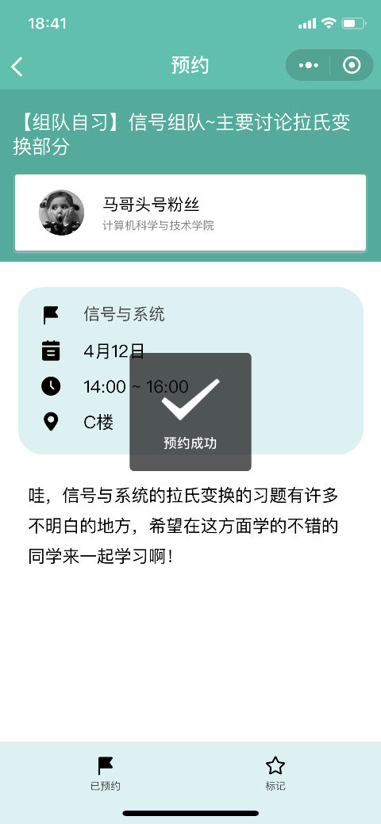 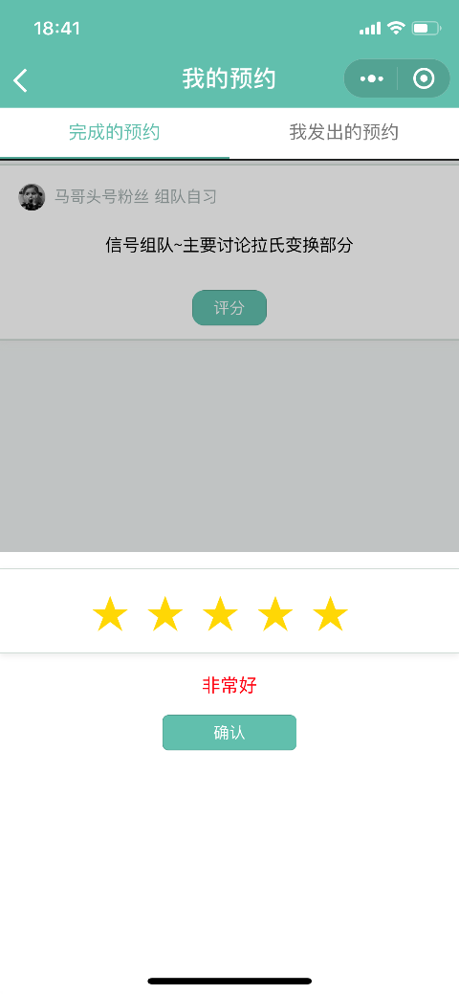

图3-1 预约自习请求演示 图3-2 预约完成界面演示

#### 评价项目：在完成实际学习项目之后，用户可以在 **个人中心>我的预约>我完成的预约** 中查看并进行评价。只有发起预约者能够评价。评价包括5个等级：非常差(1星)、差(2星)、一般(3星)、好(4星)、非常好(5星)，评价的结果将影响预约方所获取的积分[1]奖励。

在设计时只允许预约发起者进行评价是考虑到用户在发起预约时，通常更加希望接受预约的同学能够与自己充分利用这段时间进行高效率地学习，因此相对接受方而言，StudyIn更加希望一次预约自习行为能够满足发起方用户的预期，从而仅对发送方赋予预约评价功能以激励接受方与发送方共同完成一次协调高效的学习活动。诚然，本平台允许任何用户均可根据自身情况发起预约请求，等待他人应答。

#### 标记项目：此外，标记可以提供用户对感兴趣的请求进行关注的功能，当用户对当前请求有意愿接受，但仍想保持观望时，可通过标记功能对当前请求进行关注，方便后续决定。其操作方法与接受预约过程类似：点击标记按钮，之后程序将其置为已标记状态，用户可以在 **个人中心>我的标记** 中查看关注的预约。

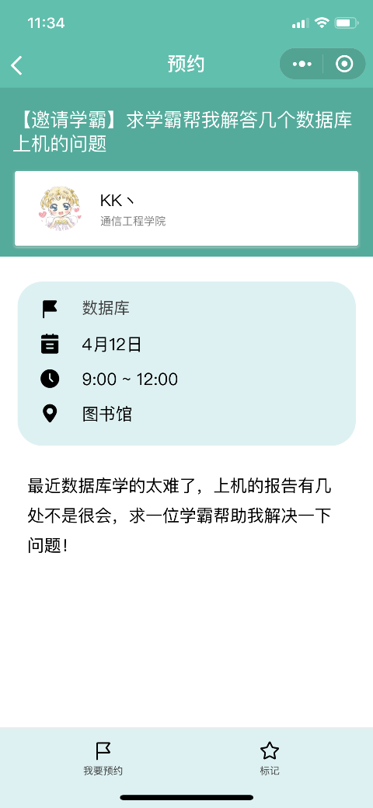 

图4 标记功能演示图

#### 查看个人资料：在每一项预约条目的详情页中，用户可以通过点击发起人昵称头像所在的区域来查看预约发起方的详细信息，如图5所示，以方便与预约人的进一步联系与交流。



图5 查看个人资料功能演示图

## **3.3** 发起预约请求

在StudyIn中任何用户均可自由免费地发起自习预约请求，只需根据要求填写自习条件即可完成预约请求的设置。本功能与3.2所介绍预约接受功能构成了StudyIn的核心模块，实现了校园自习信息交互的业务需求。

### 3.3.1 功能说明

该功能能够让用户根据个人情况与学习需求，发起具有针对性的组队学习预约请求，与本校内其他同学一起学习，共同进步；或是发起个人公开课，为其他同学提供集中式学习指导，在为自己赚取荣誉值[2]与积分的同时，促使身边更多的人在StudyIn中收获知识。

### 3.3.2 操作步骤

点击主页最下方的中间位置的按钮，程序会跳转到发起预约请求页。用户可以看到有多个可以自由选择的选项按钮，最上方允许用户根据个人需求发起不同的请求类型，组队自习是面向全体用户进行自习邀请，邀请学霸是面向部分具有较高荣誉值的用户，而公开课同样可以让那些具有较高学习能力和水平的用户为其他用户提供学习机会。

其余选项如，主题、地点、时间、学习科目等根据用户自己的实际情况进行选择活填写，而简单要求中用户可以阐述本次自习的目标或者遇到的困难等。以上所有信息都是必填项，以便于本产品能够为用户提供高度针对性的服务同时方便其他用户进行预约的查看与接收。

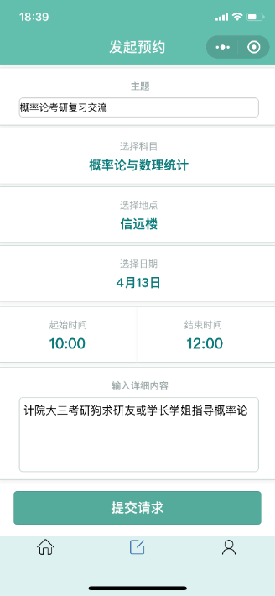

图6 自习请求发起界面演示图

当用户将预约详情填写完毕之后，点击“提交请求”按钮，返回首页可以看到刚刚用户提交的请求，此时用户即可等待其他同学对自己的请求做出反馈即可。同时本产品提供了用户预约的记录功能，在用户发出预约之后，可以在 **个人中心>我的预约>我发起的预约** 中查看用户自己发出的预约请求，如下图所示：

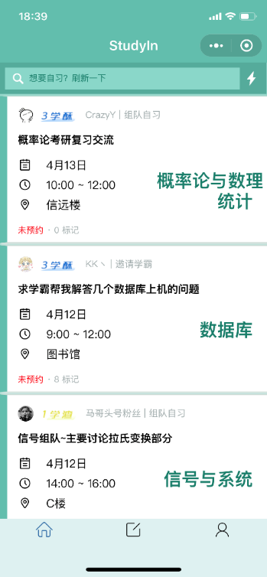 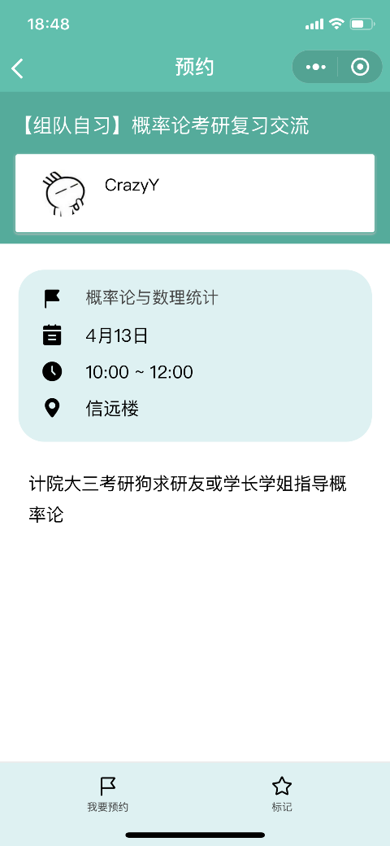

图7 查看已发起预约界面演示图

## **3.4** 荣誉值与积分

荣誉值与积分机制是本平台为了吸引用户，提高用户参与度所引入的等级激励机制，旨在增强StudyIn用户的黏性，促进平台中自习信息的交互。用户的荣誉值和积分可以在“我的”页面查看，如图8所示。



图8 荣誉值和积分

### 3.4.1 荣誉值与等级

荣誉值是用来体现用户在StudyIn中的学习资历。用户在StudyIn中每完成一次学习记录，都会增加用户的荣誉值。荣誉值也是区分不同等级用户的指标，通过荣誉值等级可以让用户在预约时面向针对性的群体。用户的荣誉值与等级对应关系如下表：

表1 荣誉值与用户等级对应关系表

|  |  |  |
| --- | --- | --- |
| 等级 | 称号 | 总荣誉值 |
| 1 | 学渣 | 10 |
| 2 | 学弱 | 15 |
| 3 | 学酥 | 25 |
| 4 | 学霸 | 30 |
| 5 | 学神 | 100 |

用户获取荣誉值的具体规则将在3.4.3中说明。

### 3.4.2 积分

积分是用户在StudyIn中学习后所获取的虚拟奖励。用户可以在积分商城中使用积分兑换相应的物品。

用户获取积分的具体规则将在3.4.3中说明。

### 3.4.3 荣誉值/积分获取规则

评价预约项目：用户作为发起预约方，在完成一次预约项目后可以进行评价。每次成功的评价会增加用户1点荣誉值以及5点积分。

被发起预约方评价：用户作为预约方，在发起预约方完成一次评价后会增加荣誉值与积分。每获得一个成功的评价，荣誉值增加1点，积分增加相应的评价得星数。

每日签到：用户可以在“我的”页面点击“我要签到”按钮进行每日签到。签到成功会增加1点积分。每天限一次。

## **3.5** 学堂视频

### 3.5.1 功能说明

StudyIn通过“学堂视频”功能为用户提供了部分精选的课程学习视频。旨在为用户提供优质视频学习资源，提高自主学习能力。

### 3.5.2 操作步骤

点击产品下方右侧按钮进入“我的”页面，点击页面中下方“学堂视频”按钮即可进入。在视频的详情页，可以自由切换“简介”与“评论”选项卡。在“评论”选项卡中用户可以查看对于该视频的评论。

 

图9 学堂视频界面功能演示

## **3.6** 积分商城

### 3.6.1 功能说明

“积分商城”为用户提供了将虚拟积分转化为实际奖励的渠道。在积分商城中，用户可以查看当前的活动以及热门兑换物品，消耗积分来兑换相应奖励。

### 3.6.2 操作步骤

点击产品下方右侧按钮进入“我的”页面，点击页面中等级积分框中的 “积分商城”按钮即可进入。



图10 积分商城界面演示

## **3.7** 修改个人信息

### 3.7.1 功能说明

“修改个人信息”功能能够帮助用户完善自己的个人社交信息，包括修改头像、学院、专业、特长、联系方式等。个人信息将显示在用户发出的预约项目请求中，因此完整的个人信息有助于用户方便而有针对性的预约体验。

### 3.7.2 操作步骤

点击产品下方右侧按钮进入“我的”页面，点击页面中最上方的“查看或编辑个人主页”框，之后可查看用户的当前所有信息。点击最下方“修改信息”按钮即可进入编辑页面，如图11所示。能够编辑的个人信息包括：头像、性别、学院、专业、学号、爱好、QQ、微信、手机、邮箱以及其他。修改完毕后点击“确认修改”即可保存。

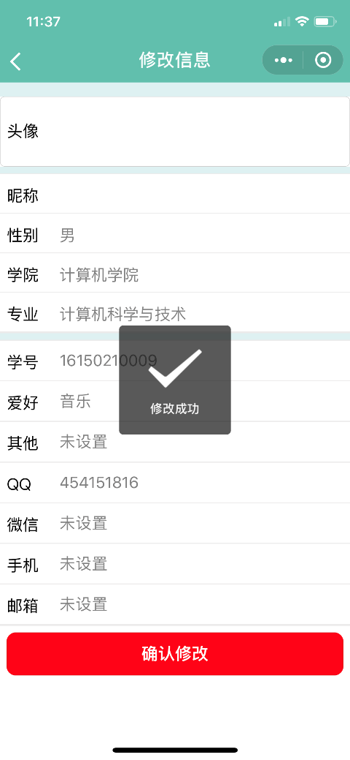

图11 修改个人信息界面演示图

1. 积分为用户获取的虚拟奖励。具体内容将在3.4进行介绍
2. 荣誉值为标识用户等级的数据。具体内容将在3.4进行介绍